Az LSW és WTC Speciális dobószámok rövid története

A speciális dobószámok története valamikor a ’60-70-es években Ausztriában illetve Németországban két, egymástól független szálon kezdődött. A verseny hazai „atyja” és azóta is fő mozgatója, a nagyigmándi Mészáros Miklós,1996-ban rendezett hazánkban először versenyt barátaival és az Igmánd SC.-vel.

Mielőtt a szálakat összefonnánk kezdjük a történetünket Németországban, a helyszín Herborn, ahol az LSW ein Verein, vagyis a Laufen (Futás) Springen (Ugrás) Werfen (Dobás) sportegyesület megálmodója Erwin Kollmar (1946-2003), már az 1960-as években kitűnt a sokoldalúságával és a kreativitásával abban, hogy a sportpályával nem rendelkező lakóhelyén olyan helyet alakított ki, ahol futottak, rudat ugrottak a homokba, gátakat barkácsoltak és természetesen dobtak. A hetvenes években érzett rá igazán az atlétika sokoldalúságának az egzotikumára és már akkor a hagyományos un. olimpiai versenyszámok megreformálásán gondolkodott. Így a herborni sokoldalú sportember úgy gondolta, hogy egy kis változatosságot visz az addigi olimpiai atlétikai számok közé, azzal a mottóval, hogy mindig ugyanazt enni, nem okoz örömet, ezért az étlapot frissíteni, változatossá kell tenni, így komoly változtatásokon, újításokon elmélkedett. A ’70-es évek közepén barátaival megrendezte az első fedettpályás tízpróba versenyt, amiben pl. helyből távolugrás, és helyből súlylökés is helyet kapott a gátfutás, magasugrás és a többi szám között. Ezt követték a relatív értékeléses versenyrendszerek kidolgozása, amelyek testsúly és testmagasság, valamint az elért dobóeredmény matematikai képletbe történő behelyettesítésével kalkulálták a „relatív métert”.

A ’80-as években már szinte megszámlálhatatlanul sok „találmánya” kínált a német szabadidősport számára különböző megmérettetési lehetőséget. Neki köszönhetjük, többek között, olyan versenyszámok elterjedését, mint a Schockorama, Nyeleslabda, Antik diszkosz, Kalapács hárompróba, Súlylökő hárompróba, Diskurama, Egykezes láncos súly és még lehetne sorolni a nálunk is ismert versenykombinációkat (Strongest Man-Woman, Atlétikai Kétpróba, Atlétikai Hárompróba) vagy az egyáltalán nem ismert számokat (teniszlabda távolba ütés, helyből távolugrás, kettes ugrás,stb). Szintén az ő nevéhez fűződik az egykori olimpián versenyszám (1902-es és 1920-as olimpia), a 25,4 kg-os „kalapács” újbóli bevezetése az európai sportversenyekre.

1986-ban kezdi el a szenior atlétikai újság az SW kiadását, ami évről évre egyre népszerűbb lesz. Folyamatosan bevezetik a speciális számokból álló tartományi, majd az országos bajnokságokat is. 1990-től egyre népszerűbb és egyre nagyobb tömegeket mozgat meg az LSW, aminek a híre már a határon túl is elért. Az LSW versenyszámait nemcsak a szenior korosztályúaknak, hanem az élsportolóknak is szervezték.

Lassan közeledünk a hazai speciális dobószámok mérföldkövének tekinthető évszámhoz, de mielőtt folytatnánk a történetet, nézzük a másik szálat, ami a WTC megalakulásának rövid történetét mutatja be, ami egy osztrák gyógyszerész, kiváló sportember az egykori válogatott tízpróbázó Mag. Georg Glöckner (1919-2006) nevéhez fűződik. Az aktív sportévei után a szenior atlétikában, ezen belül is a dobószámokban űzte tovább a hobbiját. Korábbi sportkapcsolatait kihasználva 1989-től nagyszabású nemzetközi atlétikai viadalokat szervezett kezdetben Pinkafelden, majd Oberwartban. A dobó ötpróbát 1987-ben Ausztráliában a Világjátékokon ismerte meg. Ausztrál ellenfelével, későbbi barátjával Roy Foleyval közösen terjesztették el Európában. Fáradhatatlan munkájának elismeréseképpen 1990-ben megválasztották World Veterans Weight Pentathlon and Thrower’s Club elnökének, aminek égisze alatt számos Európa és világkupát rendezett Oberwartban, ahol az Amerikai Shotorama, Dobó ötpróba és Nehézkalapácsvetés ötpróba voltak a program részei. 1995 egy fontos dátum a hazai és nemzetközi speciális dobószámok történetében, ugyanis ez a kiváló szervező bejelentette, hogy a szponzorok és támogatók hiányában, valamint a korára való tekintettel már nem tudja tovább szervezni és finanszírozni a versenyeket. Ekkor született meg a gondolat Mészáros Miklós (Nagyigmánd) fejében, hogy ezt a hatalmas „dobócsaládot”, amiben az európai, főként szenior dobókon kívül dél-afrikai és ausztrál sportolók szerepeltek, nem szabad szélnek ereszteni, ezért magyar sportkapcsolatait, fia szakmai hozzáértését és nyelvtudását felhasználva belevágott a sportág magyarországi megszervezéséhez és bevezetéséhez.

Elérkeztünk tehát a bűvös dátumhoz, 1996. Ebben az évben már országos bajnokságot hirdettek az oberwarti számokból, majd ezt követte az II. European Thrower’s and Weight Petathlon Cup, azaz a II. Dobó Többpróba Európa Kupa Tatán az edzőtáborban. Ez az a hely és dátum 1996.08.10-11., amikor a két szál összeért és találkozott Erwin Kollmar, Georg Glöckner és Mészáros Miklós. Innentől számítjuk tehát a hazai speciális sportok születésnapját. Tatán Glöckner lemondott az elnöki posztról, amit Kollmar vett át és az osztrák sportember megkapta az örökös tiszteletbeli elnöki tisztséget.

Kezdetben még szűk volt a repertoár, majd az LSW hatására évről évre újabb és újabb számokat vezetek be, ehhez azonban szükség volt újabb és újabb szerekre, olyanokra, amelyeket itthon még soha senki nem gyártott. A több mázsa dobószer legyártásához szükséges „vasat” az üzletember és sportoló Nagy Szilveszter (Tata) biztosította. 1997-ben a World Thrower’s Club névre rövidítik a dobó világklub nevét. E. Kollmar, a WTC elnöke, Mészáros Miklóstt jelölte az első alelnöknek, további alelnöknek Hugh Richardson (Nagy-Britannia) és Terseus Liebenberg (Dél-Afrikai Közt.) lettek megválasztva. A WTC elnökének javaslatára Mészáros Róbertet választották meg a klub titkárának. Kollmar halála után 2003-ban Hugh Richardson vette át a posztot.

A WTC égisze alatt és az LSW támogatásával 1998-tól világbajnokságként folytatódtak a versenyek Tatán. 2001-ben az osztrákok jelezték, hogy szívesen rendeznének versenyt, így az EB-t 2002-ben és 2004-ben Ausztriában (Wels) rendezték meg Magyarországról kölcsönkért dobószerekkel. 2006-ban már Németországban (Jütebog) volt az EB. helyszíne, és összesen négy alkalommal rendezték itt a versenyt, 2014-ben Halberstadtba tették át a helyszínt.

Az LSW dobószámok mellett kettő nagyigmándi találmány és egy újítás is szerepel a bajnokságokon, az egyik a már 2001-ben bemutatószámként debütáló Igmándi Merevnyelű kalapácsvetés, ami azóta egyre népszerűbb. Bajnokságot rendeznek belőle Nagy-Britanniában, Lengyelországban, Litvániában, Németországban és természetesen nálunk. Ezen kívül a skót felföldi játékok hazai bajnokságának állandó versenyszáma. A másik szám az Igmándi diszkoszvetés, ami az LSW Antik diszkoszvetéséből hazai sportemberek nyomására alakult ki, szintén sikeres fogadtatásban részesült és 2014-óta országos bajnoki számként szerepel. A harmadik szám a Súly magasba dobás, amit az Igmánd S.C. és WTC nyomására az LSW is felvett a hivatalos Európa-bajnoki programjába. Nálunk 2014-óta szerepel az atlétikai speciális dobószámok között, magyar bajnoki számként.

LSW-WTC Speciális dobószámok:
Gránáthajítás
Nehéz kalapácsvetés (amerikai/rövid/kalapácsvetés)
Igmándi merevnyelű kalapácsvetés
Történelmi nehézsúlyvetés
Ultrasúlyvetés (kalapácsvetés)
Speerorama (golyóhajító hárompróba)
Ó-görög diszkoszvetés
Igmándi diszkoszvetés
Shockorama (golyóvető hárompróba)
Nyeleslabdavetés
Szupernehéz (ultrakőlökés)
Shotorama (súlylökő ötpróba)
Kőlökés
Súly magasba dobás

amelyekből külön rendeznek OB, EB és VB versenyeket.
Mészáros Róbert
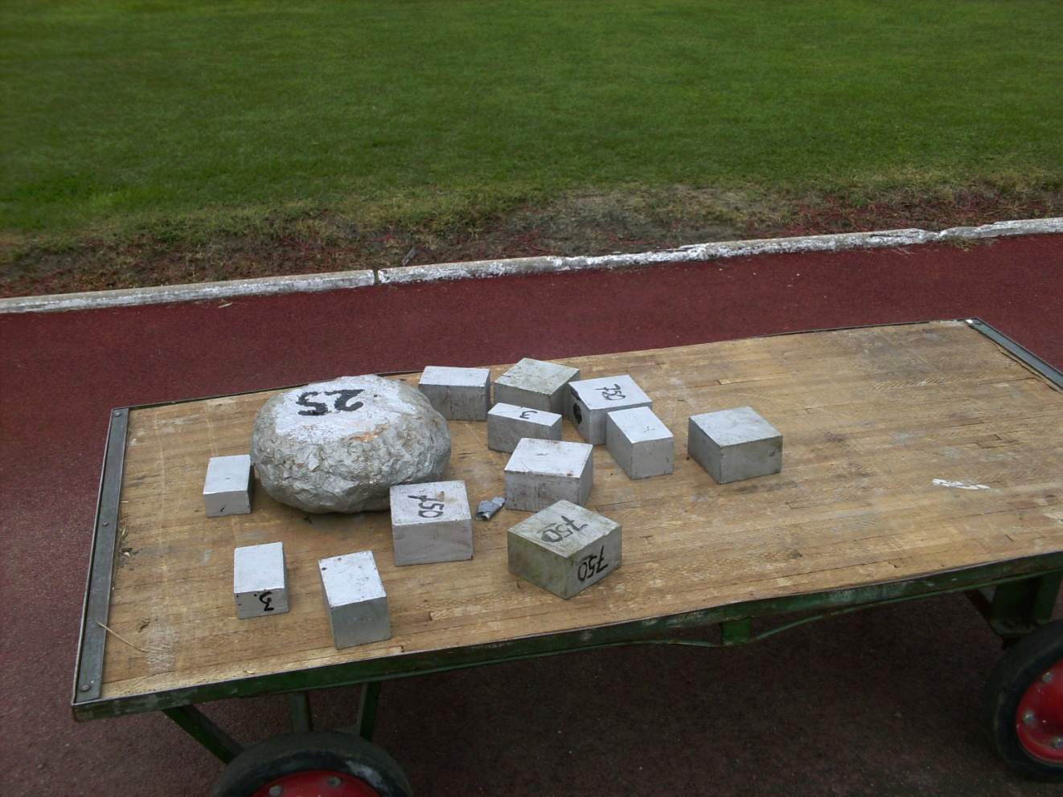

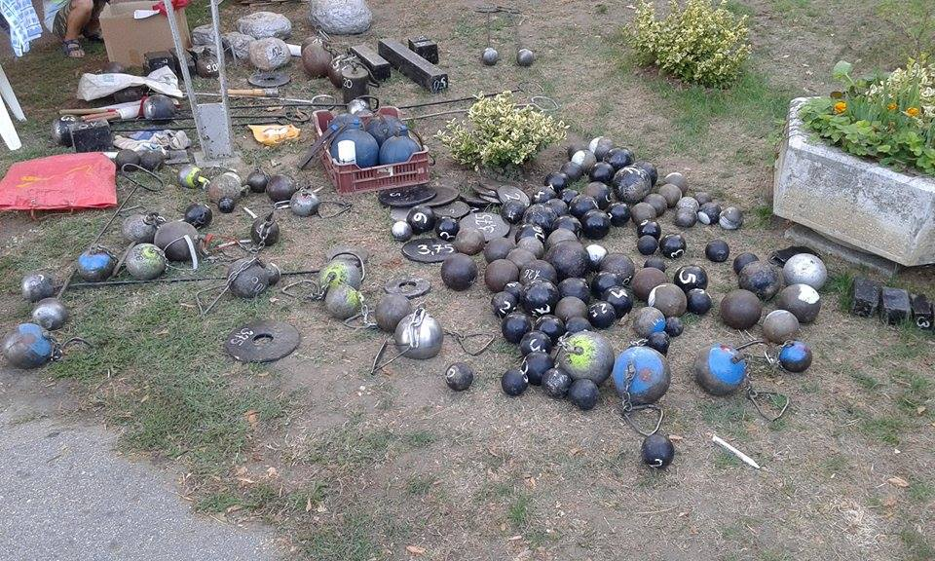
Az eszközök…..1 kg-tól az 50 kg-ig.

